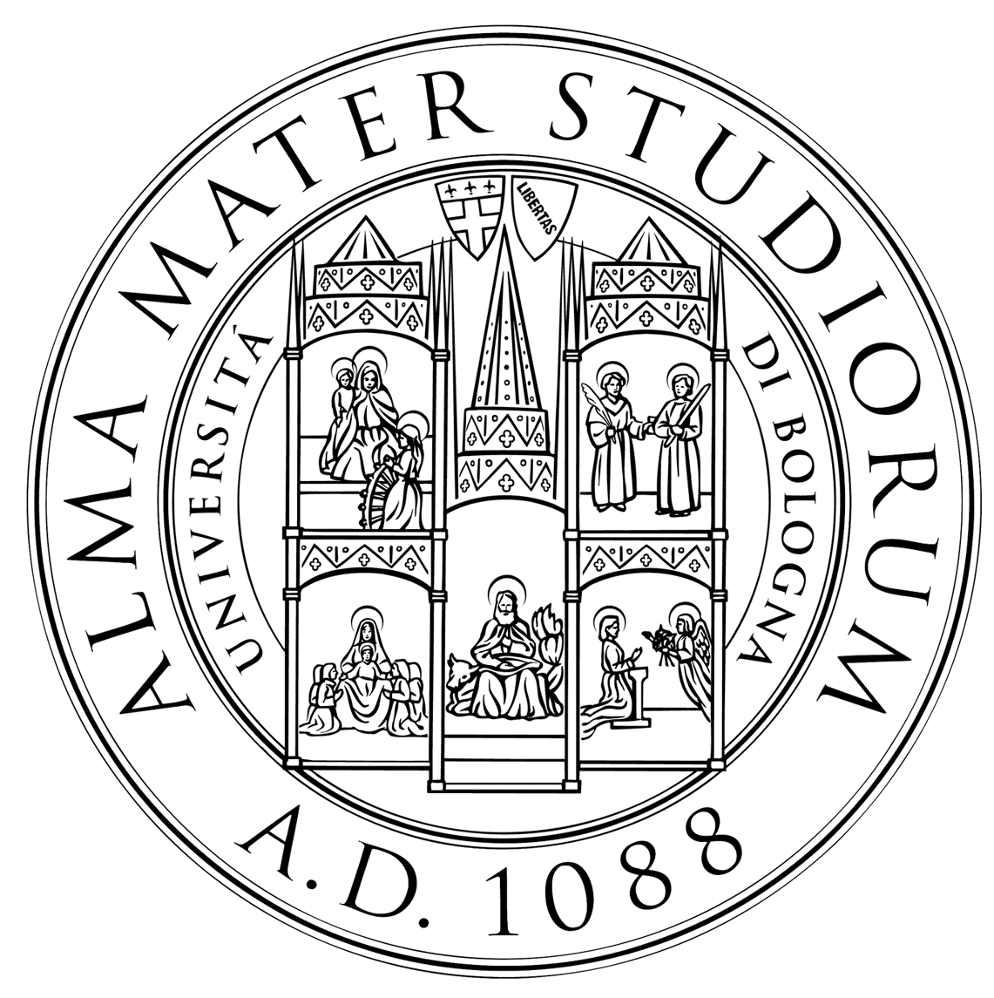

alma mater studiorum - università di bologna
Scuola Superiore di Studi Umanistici

Mercoledì 20 febbraio, ore 15-18

Intorno a Gramsci

Intervengono:

Luciano Canfora (Università di Bari)
Franco Lo Piparo (Università di Palermo) Giuseppe Vacca (Istituto Gramsci, Roma)

Sala Rossa, Scuola Superiore di Studi Umanistici
Via Marsala 26 – Bologna

